**Um fluxo de rollback ponta a ponta**

Temos um plano de orquestração que esta aguardando o retorno de um call-back ou o processamento de alguma informação.

O call back/push event esta aguardando essa condição se tornar positiva para prosseguir o plano de orquestração.

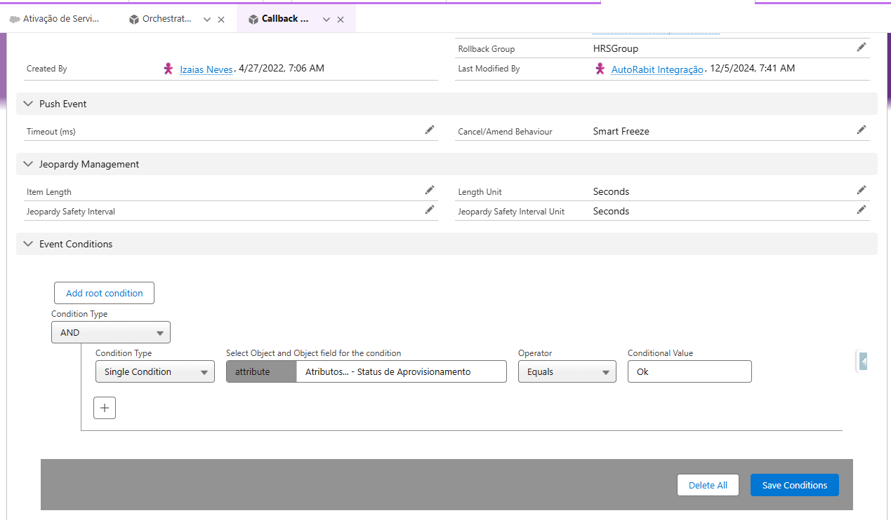

A IP abaixo que é invocada no call-back pelo sistema externo

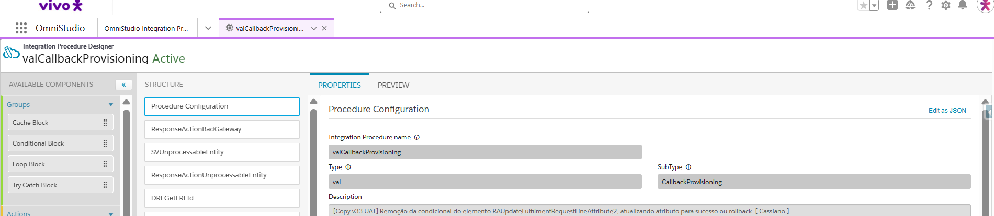

Dentro dela tem um ip de validação de condição de rollback baseado num critério/codigo

Se a condição de rollback é satisfeita, é iniciado o processo de rollback baseado numa ordem suplementar do tipo cancel

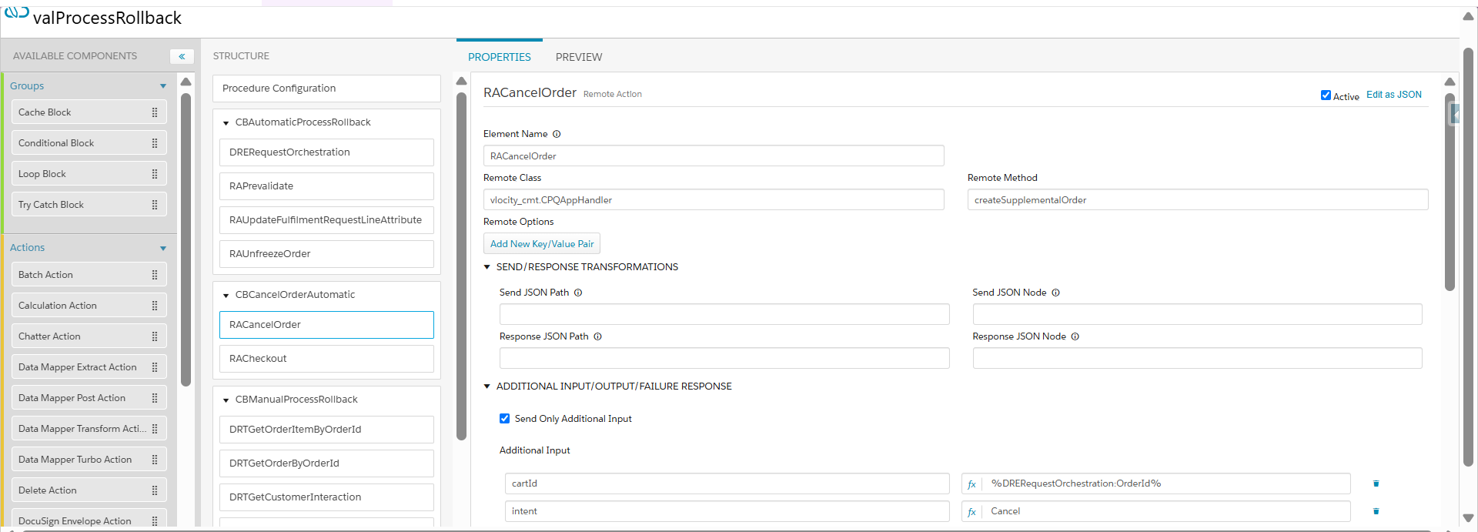

Todos os orchestration items anterior ao orchestration item inicial que tenham a condição a configuração de rollback mapeada, é iniciado o desfazimento com chamada para o sistema externo

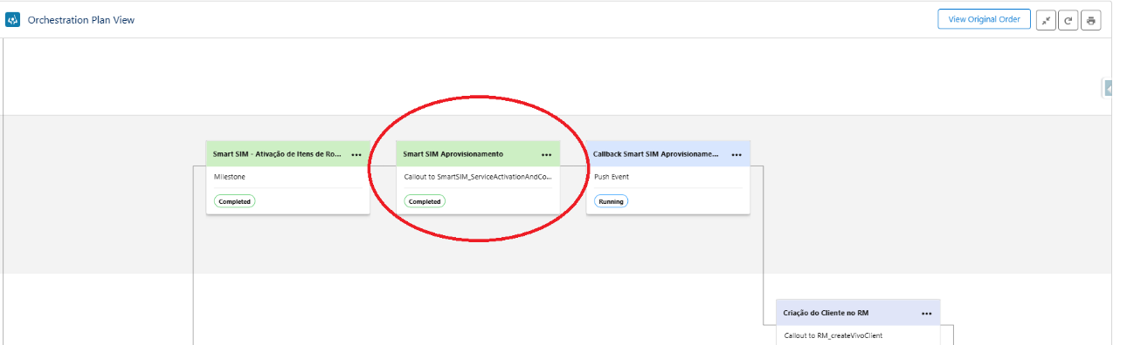

Dentro do orchestration item definition existe o plan definition de rollback conforme abaixo

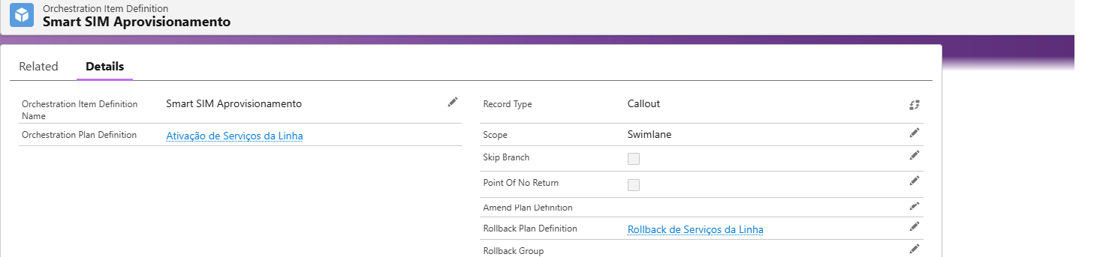

Que por sua vez tem o orchestration item com a respectiva ip que sera invocada para desfazer no sistemas externos as ações

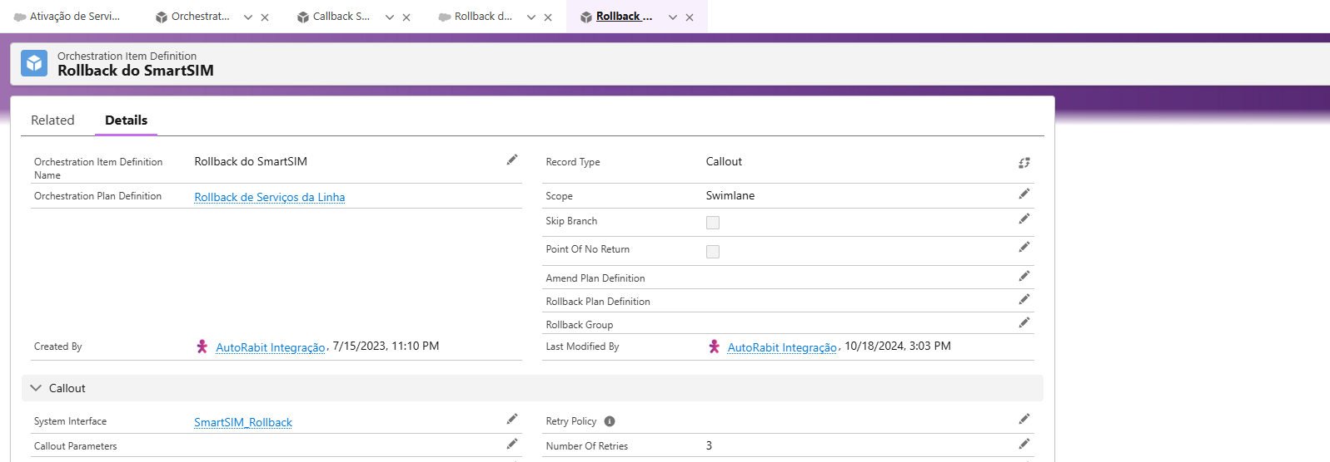

Caso o call-back do sistema externo não seja de erro mas sim de sucesso, o atributo abaixo é setado como “Ok” o que trigga a condição do push event e o plano é retomado

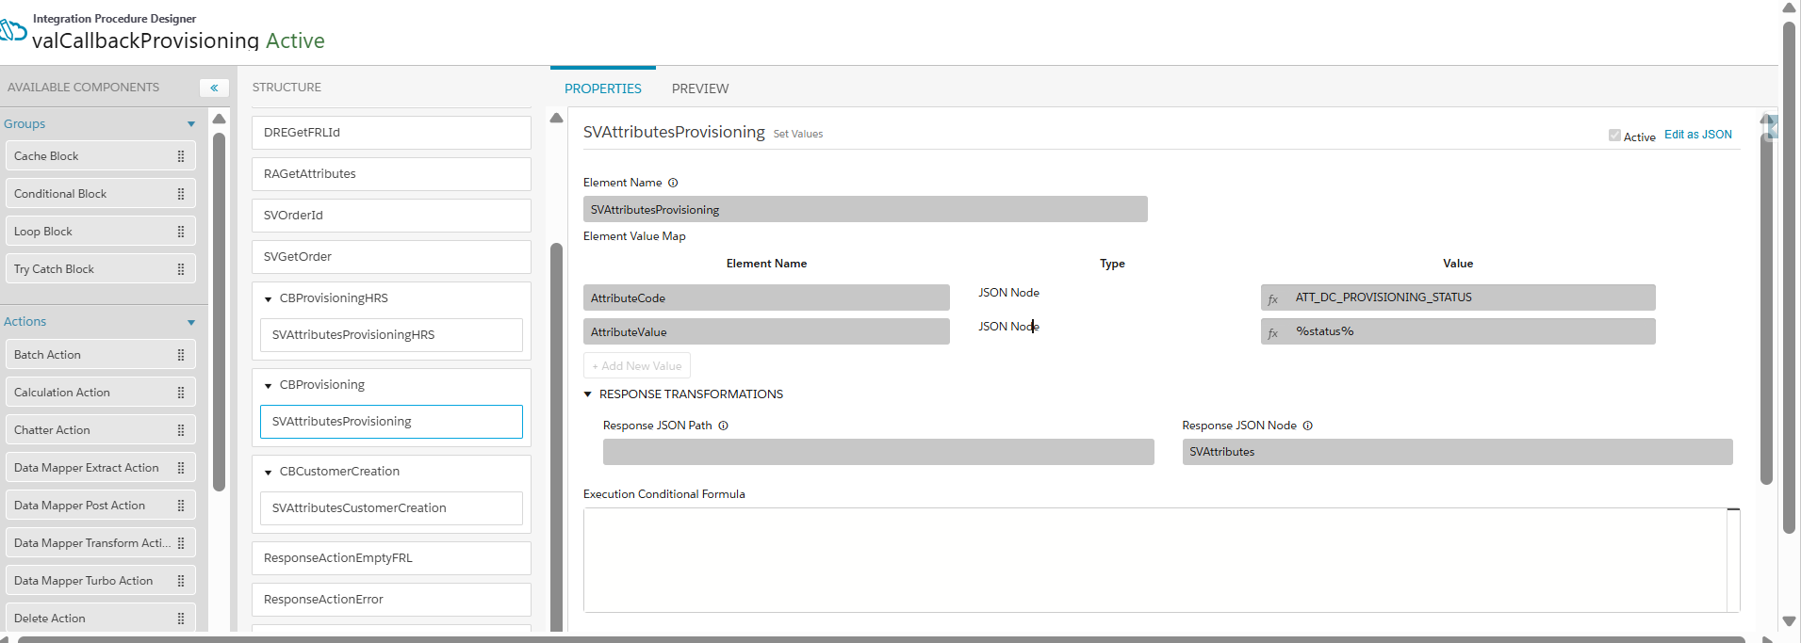

Prevalidate

Esse é o passo que executa o congelamento da ordem. Caso a ordem seja elegível ao cancelamento nesse passo que todos os steps serão congelados.

Unfreeze

Caso a ordem tenha sido congelada indevidamente, caso seja atendido esse condicional sera possível realizar o descongelamento da ordem.

CancelOrder(Supplementar Order)

Caso a ordem tenha sido cancelada com sucesso, nesse passo é que sera criada a ordem de cancelamento que realizara o “desfazimento” de todos os passos anteriores.

E por ultimo o checkout para submeter a ordem suplementar que foi gerada e retornada no passo anterior.

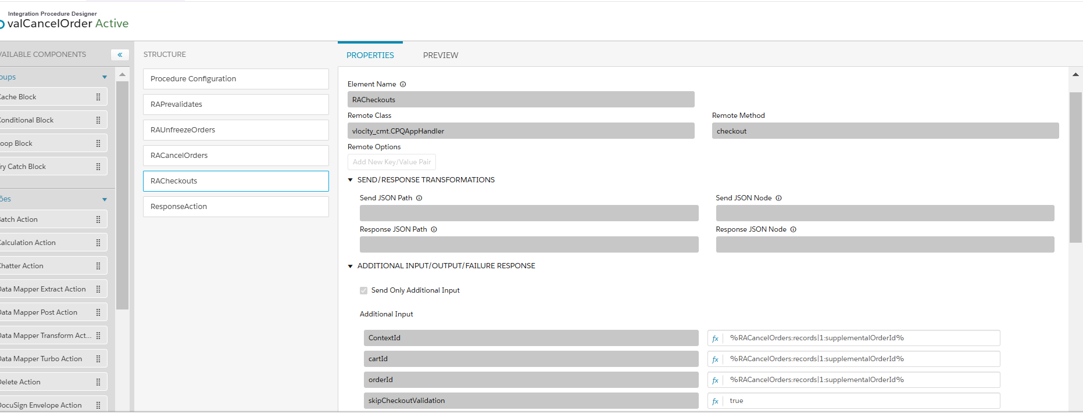

Por fim temos um ordem de rollback executada.

* Retry(precisa entender se tem algum componente padrão a ser chamado).
* Ordem de Cancelamento(Chama o fluxo de rollback)
* Realizar By pass baseado em um erro retornado pelo canal(alterar o http code de um valor para o outro. Mais detalhes abaixo na explicação)

Baseado em um http code, ou o retorno de um output de uma API, conseguimos trabalhar a informação retornada e invocar um fluxo de rollback, ou criar um falso positivo e forçar o plano de orquestração a processar com sucesso o erro.

Na IP abaixo por exemplo, baseado no http code retornado pela API,cai no set values para validação, e o set values faz algumas validações baseado no output de retorno da api “error:reason”, e dependendo se a condição é atendida ele seta uma variável para true.

No próximo passo pode ser colocada uma chamada baseado no atendimento do condicional anterior para cancelar a ordem, ou colocar mais um set values para alterar o valor do HTTP code de erro retornado para um HTTP 200, e prosseguira o fluxo no plano de orquestração.

